Bên cạnh việc sử dụng tấm pin mặt trời cho **hệ thống điện mặt trời**, có vài người lại từ bỏ việc lắp đặt nó do có những thông tin cùng suy nghĩ sai lầm hiện nay. Bài viết sau về ***những quan niệm sai lầm về tấm pin năng lượng mặt trời*** sau đây sẽ giải thích và chia sẻ những thông tin chính xác để cho bạn biết rõ hơn về sản phẩm này

**Chỉ tốt cho khí hậu ấm áp và đầy nắng**

Một trong những quan niệm sai lầm về **tấm pin NLMT** chính là nhà bạn cần phải sống khu vực có khí hậu ấm áp và đầy nắng để sử dụng chúng hoạt động tốt. Trên thực tế, tấm pin khai thác năng lượng từ bức xạ mặt trời chứ không phải nhiệt độ của nó, cho nên gia đình có thể lắp đặt sản phẩm ở các khí hậu lạnh, nhiều mây… Vì độ dẫn điện tỉ lệ nghịch với nhiệt độ nên tấm pin còn hoạt động tốt hơn khi lắp đặt ở vùng khí có nhiệt độ quanh năm thấp.

goài ra, những nơi này thường tốn khá nhiều chi phí năng lượng cao cho việc chiếu sáng và sưởi ấm, đặc biệt là trong những tháng mùa đông, sử dụng năng lượng mặt trời có thể bù đắp được lượng chi phí này. Nếu bạn đang sống ở khu vực khí hậu lạnh, lo lắng tấm pin bị tuyết phủ, không hoạt động bình thường, có thể lắp đặt tấm pin ở một góc để không có tuyết bám vào. Không chỉ khu vực có khí hậu lạnh, mà ở những nơi nhiều mây vẫn có thể sử dụng tốt năng lượng mặt trời. Đặc biệt ở nước Đức, thường xuyên có thời tiết nhiều mây nhưng lại đi đầu thế giới về năng lượng mặt trời. Đó là vì nguồn năng lượng dư thừa được sản xuất ra trong những tháng mùa hè được tích lũy sẵn, có thể sử dụng trong thời gian dài khi không có nhiều năng lượng được tạo ra từ ánh sáng mặt trời.

**Không có tác dụng vào ban đêm**

Tấm pin có thể tạo ra năng lượng điện khi có ánh sáng mặt trời, tuy không sản xuất vào ban đêm nhưng hầu hết các hệ thống sản xuất nhiều hơn so với những gì hộ gia đình thực sự sử dụng trong ngày, tạo ra lượng dư thừa.

Trong các hệ thống năng lượng kết nối với lưới điện quốc gia, những nguồn năng lượng dư thừa này sẽ gửi trở lại cho lưới điện, tương tự như gửi tín dụng trong ngân hàng, khi cần thiết sẽ lấy ra sử dụng, đặc biệt là ban đêm. Mặt khác, nếu gia đình bạn không muốn phụ thuộc vào lưới điện quốc gia, có thể mua pin điện để lưu trữ năng lượng dư thừa trong ngày để có thể sử dụng vào ban đêm.

**Quá đắt đối với các hộ trung bình**

Nhiều hộ gia đình có thu nhập tầm trung thường từ bỏ việc lắp đặt tấm pin mặt trời vì tin rằng chi phí mua và lắp đặt chúng quá cao. Sự thật là chi phí ban đầu phụ thuộc vào kích thước nhà bạn và hệ thống năng lượng bạn muốn lắp đặt.

Bạn có thể sử dụng các hệ thống từ 500W đến 1kW với ***tấm pin giá rẻ***, để mang lại lợi tức đầu tư tốt nhất khi bỏ ra chi phí, nó thích hợp cho các hộ gia đình có thu nhập tầm trung, cần đèn chiếu sáng năng lượng mặt trời cho khu vườn.

**Thời gian hoàn vốn quá dài**

Theo thông tin tìm kiếm thì gia đình bạn phải mất 25 năm để bạn có thể thấy được lợi tức khi đầu tư vào năng lượng mặt trời nhưng trên thực tế đó là điều sai lầm. Trên thực tế, tùy thuộc vào quy mô cài đặt hệ thống và khoản đầu tư ban đầu bạn có thể bắt đầu thấy lợi tức sớm hơn nhiều. Lợi tức đầu tư được nhìn thấy với chi phí ban đầu được thanh toán trong việc tiết kiệm nguồn điện phải trả hàng tháng.Thời gian hoàn vốn này phụ thuộc vào chi phí ban đầu của bạn là bao nhiêu và hệ thống của bạn có thể tạo ra bao nhiêu năng lượng.

Nếu bạn tận dụng lợi thế của nguồn điện dư thừa được lưu trữ trong lưới điện quốc tế, đầu tư thực tế của bạn có thể trở lại trong ít nhất từ 4 đến 6 năm. Ngoài ra, khi gia đình muốn bán nhà trước khi hệ thống năng lượng mặt trời hoàn vốn, nên lưu ý rằng các tấm pin có thể làm tăng giá trị cho ngôi nhà của bạn.

**Năng lượng mặt trời vẫn hoạt động khi cúp điện**

Trừ khi hệ thống năng lượng mặt trời của gia đình bạn hoàn toàn độc lập với lưới điện quốc gia, ngôi nhà sử dụng năng lượng mặt trời vẫn sẽ bị mất điện khi cúp điện. Do gắn với lưới điện, nó sẽ bị ảnh hưởng bởi mọi thứ xảy ra với lưới điện, kể cả cúp điện. Khi tắt nguồn điện, lưới sẽ hoàn toàn tắt hẳn để bảo vệ an toàn cho những người lao động đang sửa chữa những đường dây bị tổn hại bởi các sự cố khác nhau.

Đối với các hộ gia đình hay các tòa nhà yêu cầu thời gian sử dụng điện 100%, pin dự phòng là một lựa chọn hoàn hảo cho các hệ thống được nối với lưới điện, đảm bảo rằng gia đình bạn vẫn có điện ngay cả khi bị cúp điện.

**Tấm pin mặt trời yêu cầu bảo trì cao**

So với quan điểm sai lầm này, thực tế tấm pin yêu cầu bảo trì rất thấp do chúng được làm bằng chất liệu đáng tin cậy và không có các bộ phận chuyển động khác. Tuổi thọ trung bình của chúng thường là 25 năm. Không cần sửa chữa, bảo trì bắt buộc ngoại trừ làm sạch chúng thường xuyên, điều này dễ thực hiện bằng cách tắt nguồn và bắt đầu lau chùi.

Tuy nhiên có vài chủ sở hữu thường không quan tâm đến việc làm sạch thường xuyên mà thay vào đó họ thường dựa vào mưa để rửa sạch các mảnh vụn. Thế nhưng nếu nếu có lượng lớn mảnh vụn rơi vào tấm pin, nên lấy nó ra để bảo vệ chúng

**Tấm pin mặt trời gây ra thiệt hại cho mái nhà**

Quan điểm cho rằng các tấm pin gây thiệt hại cho mái nhà là không đúng vì trên thực tế trong một số trường hợp, mái nhà được bảo vệ bởi các tấm pin này, giúp ngăn ngừa các sự vật rơi vào gây hỏng hóc và rò rỉ. Ở một số ngôi nhà, chúng thường được lắp đặt trên lan can chứ không trực tiếp lên mái nhà. Khi lắp đặt, các kỹ sư thường thêm vào các chất bịt kín và kim loại để lấp đầy các khoảng trống và tạo ra rào cản để chống lại các yếu tố từ bên ngoài.

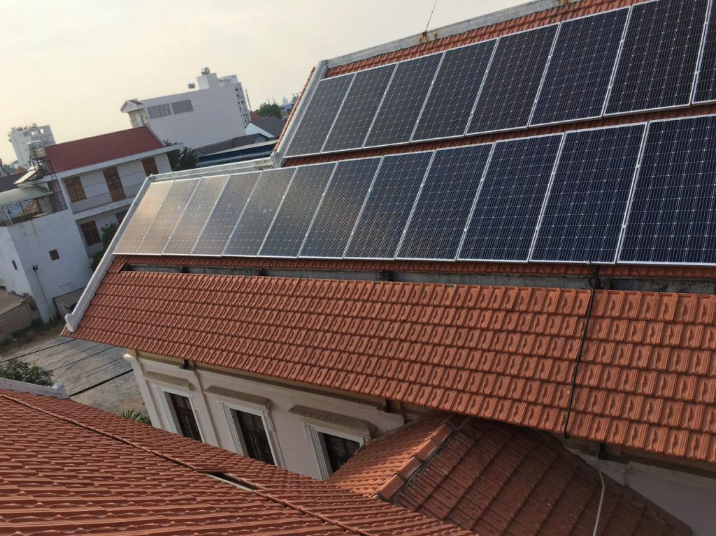

Tốt nhất nên sửa chữa mái nhà trước khi thực hiện [l](https://givasolar.com/danh-muc/he-thong-nang-luong-mat-troi/)ắp đặt hệ thống tấm pin năng lượng mặt trời. Vài hộ gia đình thường dựa theo hướng dẫn để tự lắp đặt lên lên mái nhà mình.

**Phát ra âm thanh ồn ào**

Nhiều người cho rằng các tấm pin mặt trời sẽ phát ra âm thanh vì chúng tạo ra điện. Thế nhưng đây là điều sai lầm vì chúng không có bộ phận chuyển động nên hầu như không tạo ra âm thanh. Âm thanh duy nhất khá nhỏ được phát ra bởi biến tần. Tuy nhiên, bạn sẽ không thể nghe âm thanh này trừ khi bạn thực sự ở gần ngay trong phòng lắp đặt biến tần.

Cơ hội ô nhiễm tiếng ồn trong nhà của bạn giảm xuống gần như bằng không nếu lắp đặt biến tần ở ngoài trời. Vào ban đêm, do hệ thống không tạo ra năng lượng nên âm thanh từ biến tần sẽ ngừng hẳn.